TRƯỜNG THPT NHƯ THANH  TỔ VẬT LÍ - CÔNG NGHỆ  --------------------  (Đề thi có 03 trang) | ĐỀ KIỂM TRA GIỮA HỌC KỲ I. NĂM HỌC 2024 - 2025  Môn thi: Vật lý 11  Thời gian làm bài: 45 phút (không kể thời gian phát đề)
Họ và tên: ..................................................................... |  | Số báo danh: ................... | MÃ ĐỀ 111

PHẦN I. Câu trắc nghiệm nhiều phương án lựa chọn. Thí sinh trả lời từ câu 1 đến câu 18. Mỗi câu hỏi thí sinh chỉ chọn một phương án.
Câu 1: Một chất điểm dao động điều hòa với phương trình x = 10cos2πt (cm). Li độ của chất điểm ở thời điểm t = 1 s là
A. -10 cm. B. 10 cm. C. 5 cm. D. 0.
Câu 2: Biểu thức tính cơ năng W của một vật có khối lượng m dao động điều hòa với tần số góc ω và biên độ A là
A. B. C. D.
Câu 3: Một chất điểm dao động điều hòa với phương trình x = 6cos (10t – π/2) cm. Tốc độ của chất điểm này khi qua vị trí cân bằng là
A. 6 m/s. B. 60 m/s. C. 0,6 m/s. D. 10 m/s.
Câu 4: Một chất điểm dao động điều hòa với tần số 2 Hz. Chu kỳ dao động của chất điểm là
A. 1 s. B. 0,5 s. C. 2 s. D. 0,2 s.
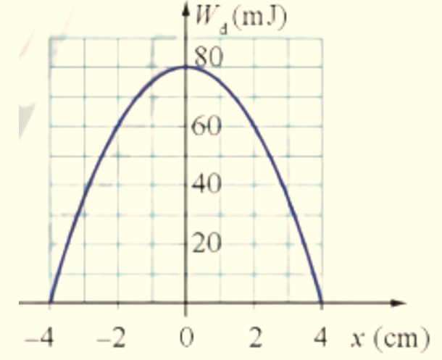
Câu 5: Cho một vật dao động điều hòa có đồ thị biểu diễn động năng theo li độ như hình vẽ. Cơ năng dao động của vật là
A. 80 J. B. 4 J.
C. 80 mJ. D. 4 mJ.

Câu 6: Khi nói vể dao động cơ cưỡng bức, phát biểu nào sau đây là sai?
A. Tần số của dao động cưỡng bức bằng tần số của lực cưỡng bức.
B. Tần số của dao động cưỡng bức luôn là tần số dao động riêng của hệ.
C. Biên độ của dao động cưỡng bức càng lớn khi tần số của lực cưỡng bức càng gần tần số riêng của hệ dao động.
D. Biên độ của dao động cưỡng bức phụ thuộc vào biên độ của lực cưỡng bức.
Câu 7: Vận tốc của chất điểm dao động điều hòa có độ lớn cực đại khi chất điểm có
A. gia tốc có độ lớn cực đại. B. li độ có độ lớn cực đại.
C. pha dao động cực đại. D. li độ bằng không.
Câu 8: Độ lớn độ lệch giữa li độ và vận tốc trong dao động điều hòa là
A. - π/2. B. π. C. 0. D. π/2.
Câu 9: Một chất điểm dao động điều hòa với phương trình x = 10cosπt (cm). Chu kỳ dao động của chất điểm là
A. 10π s. B. π s. C. 10 s. D. 2 s.
Câu 10: Dao động tắt dần là dao động có
A. li độ giảm dần theo thời gian. B. vận tốc giảm dần theo thời gian.
C. gia tốc giảm dần theo thời gian. D. biên độ giảm dần theo thời gian.
Câu 11: Pha ban đầu của dao động điều hòa có đơn vị là
A. rad/s. B. Hz. C. cm. D. Rad.
Câu 12: Một chất điểm dao động điều hòa, trong thời gian một phút vật thực hiện được 60 dao động. Tần số dao động của chất điểm là
A. 1 Hz. B. 0,5 Hz. C. 2 Hz. D. 60 Hz.
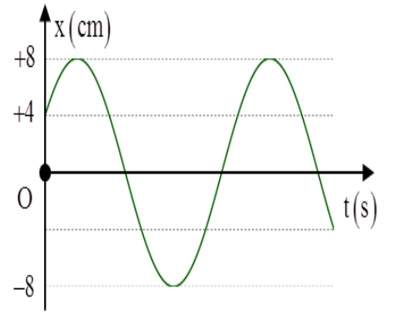
Câu 13: Một vật có khối lượng 50 g, dao động điều hòa với tần số góc 3 rad/s và có đồ thị li độ theo thời gian như hình vẽ. Cơ năng dao động của vật là
A. 14,4.10^{–4} J.
B. 28,8 J.
C. 14,4 J.
D. 28,8.10^{–4} J.

Câu 14: Dao động điều hoà có phương trình dao động , gia tốc tốc biến thiên điều hoà theo phương trình
A. . B. .
C. . D. .
Câu 15: Một vật dao động điều hoà theo phương trình x = 6cos (10t – π/2) cm. Biên độ dao động của vật là
A. 10t cm. B. 10 cm. C. 6 cm. D. π/2 cm.
Câu 16: Một con lắc lò xo gồm vật có khối lượng m treo vào một lò xo nhẹ có độ cứng 100 N/m dao động điều hoà với biên độ 10 cm. Cơ năng dao động của vật là
A. 5 000 J. B. 5 J. C. 0,5 J. D. 10 000 J.
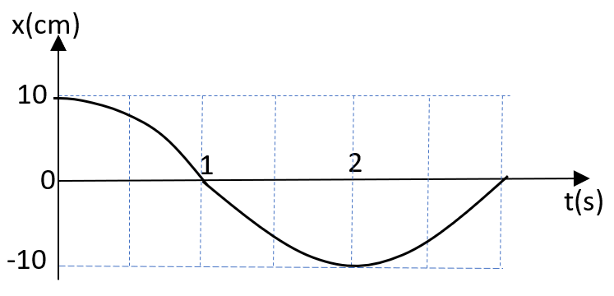
Câu 17: Một chất điểm dao động điều hòa có đồ thị biểu diễn sự phụ thuộc của li độ x theo thời gian t như hình bên. Nửa chu kì dao động của chất điểm bằng
A. 2 s. B. 3 s.
C. 1 s. D. 4 s.

Câu 18: Một con lắc đơn gồm vật nhỏ có khối lượng m treo vào sợi dây có chiều dài 1 m thực hiện dao động điều hoà, lấy g = π² m/ Chu kỳ dao động của con lắc là
A. 1 s. B. π s. C. 0,5 s. D. 2 s.
Phần II. Câu trắc nghiệm đúng sai
Thí sinh trả lời từ câu 1 đến câu 4. Trong mỗi ý ở mỗi câu thí sinh chọn đúng hoặc sai
Câu 1: Một con lắc lò xo dao động điều hòa với biên độ 10 cm. Đồ thị biểu diễn mối liên hệ giữa động năng và vận tốc của vật dao động được cho như hình vẽ.  a. Vận tốc cực đại của vật là 200 cm/s.  b. Chu kỳ dao động của con lắc là 1 s.  c. Độ cứng của lò xo là 40 N/m.  d. Li độ của vật khi vật có động năng gấp 2 lần thế năng là 5 cm. | 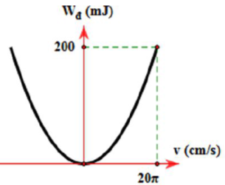
Câu 2: Một chất điểm dao động điều hòa với phương trình x = 10cos(2πt + π/2) cm.
a. Chiều dài quỹ đạo của vật là 5 cm.
b. Tần số góc của dao động là 2π rad/s.
c. Pha ban đầu của dao động là 2π.
d. Lúc t = 0 vật đi qua vị trí cân bằng theo chiều âm.
Câu 3: Một chất điểm dao động điều hòa và đi được quãng đường 20 cm trong một chu kỳ với tần số 1 Hz.
a. Biên độ dao động của chất điểm là 5 cm.
b. Chu kì dao động của chất điểm là 2 s.
c. Tốc độ của chất điểm khi qua vị trí cân bằng là 10π (cm/s).
d. Gia tốc của chất điểm khi đi qua vị trí cân bằng là 0.
Câu 4: Một dao động điều hòa có đồ thị như hình vẽ
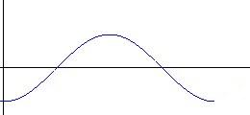
a. Chu kỳ dao động của vật là 1 s.
4
x(cm)
t(s)
1/4
0,5
1
- 4
b. Vận tốc cực đại của vật là 4π cm/s.
c. Phương trình dao động của vật là
x = 4 cos(2t) cm
d. Biết vật nặng có khối lượng m = 200 g, lấy .
Cơ năng dao động của vật bằng 16 J.

III. Câu trả lời ngắn
Thí sinh trả lời từ câu 1 đến câu 6
Câu 1: Một con lắc đơn gồm một sợi dây dài 1 m dao động điều hoà tại nơi có gia tốc trọng trường g = π² =10 m/s². Tần số dao động của con lắc là bao nhiêu Hz? (Kết quả được lấy đến sau dấu phẩy 1 chữ số).
Câu 2: Một chất điểm dao động điều hòa có tốc độ cực đại là 20 cm/s, gia tốc cực đại là 80cm/. Tốc độ góc của chất điểm là bao nhiêu rad/s? (Kết quả được lấy đến phần nguyên).

Câu 3: Khảo sát chu kỳ T theo khối lượng của con lắc lò xo ta thu được đồ thị như hình vẽ. Lấy π² = 10. Độ cứng của lò xo là bao nhiêu N/m? (Kết quả được lấy đến phần nguyên). | 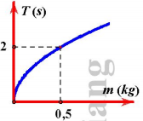

Câu 4: Một người xách một xô nước đi trên đường, mỗi bước đi dài 50 cm thì nước trong xô bị sóng sánh mạnh nhất. Chu kỳ dao động riêng của nước trong xô là 1s. Tốc độ đi của người là bao nhiêu cm/s? (Kết quả được lấy đến phần nguyên).
Câu 5: Một chất điểm dao động điều hòa trên trục Ox có phương trình Chiều dài quỹ đạo của chất điểm là bao nhiêu cm? (Kết quả được lấy đến phần nguyên).
Câu 6: Một con lắc lò xo dao động điều hoà. Khi tăng khối lượng của vật lên 4 lần thì chu kỳ dao động của vật sẽ tăng lên mấy lần? (Kết quả được lấy đến phần nguyên).

----------- HẾT ----------

PHẦN 1

1 | B
2 | C
3 | C
4 | B
5 | A
6 | B
7 | D
8 | D
9 | D
10 | A
11 | D
12 | A
13 | A
14 | B
15 | C
16 | C
17 | A
18 | D

PHẦN 2

CÂU 1 | CÂU 2 | CÂU 3 | CÂU 4
  a) | S
  b) | Đ
  c) | Đ
  d) | S
  a) | S
  b) | Đ
  c) | S
  d) | Đ
  a) | Đ
  b) | S
  c) | Đ
  d) | Đ
  a) | Đ
  b) | S
  c) | S
  d) | S

PHẦN 3

CÂU 1 | CÂU 2 | CÂU 3 | CÂU 4 | CÂU 5 | CÂU 6
0,5 | 4 | 5 | 0,5 | 4 | 2

----------------------------------------------
----------- HẾT ----------

